Nombre del Proyecto | MiniFit
QA responsable | Polet Adasme

ID Caso de Prueba | MIN-015
Nombre del caso de pruebas | Validar que el registro semanal de alimentación se consolide correctamente
Fecha | 17-11

Evidencia de Pruebas
Paso N°1 | Ingresar credenciales
Paso N°2 | Seleccionar hijo 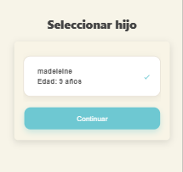
Paso N°3 | Seleccionar Comidas 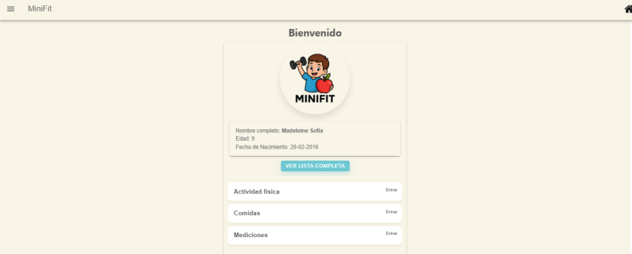
Paso N°4 | Presionar boton Agregar comida  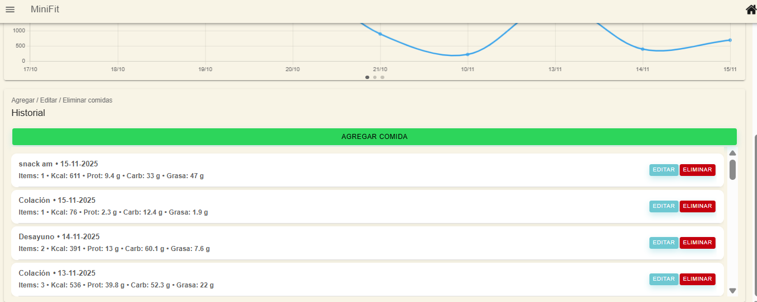
Paso N°5 | Sumar la cantidad de kcal del dia 13-11  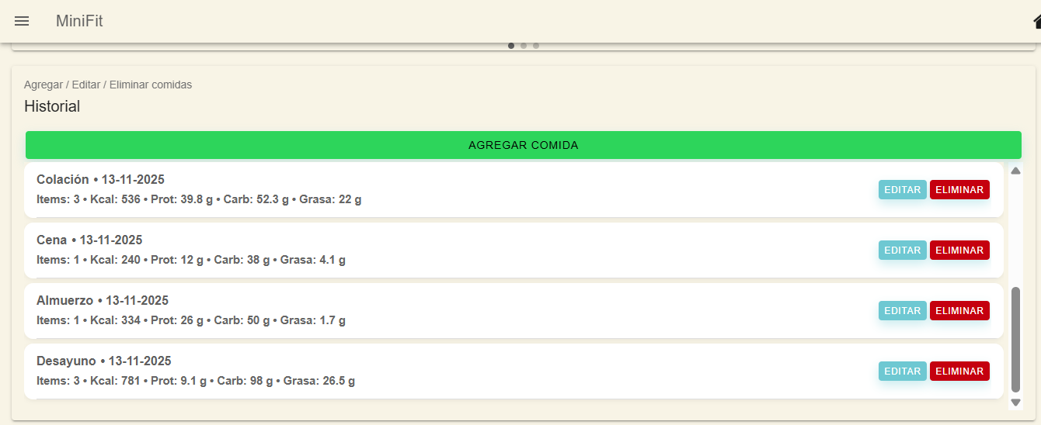
Paso N° 6 | Validar en el historial la informacion con lo registrado  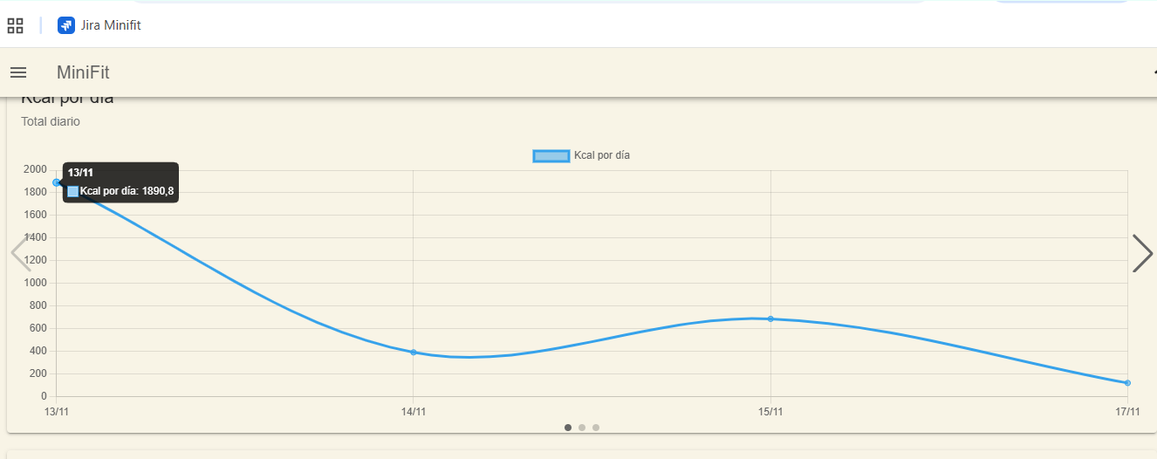  Se registra correctamente

